移动端常见兼容问题

1. 处理移动端创建包裹时，在iphone中不能添加多个物品的兼容问题。

Iphone手机元素上没有click事件，它是touch事件

解决方法有两种:

a.<div class = “name”></div>

.name {

Cursor:pointer;

}

b.将click改为touchstart事件，或者共存

$(‘body’).on(‘click touchstart’, ‘name’,function(e) {

e.preventDefault();

});

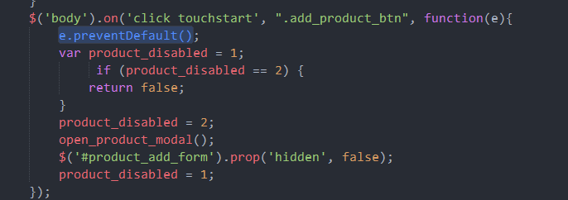

具体的地址:

<http://blog.csdn.net/cookysurongbin/article/details/53580189>

移动端兼容性问题解决方案:

<http://blog.csdn.net/diqi77/article/details/54692920>

1. IOS当页面弹出遮罩层的时候,遮罩后面的页面禁止滚动,锁定当前位置”。

$(‘body’).bind(‘touchmove’,function(e) {

e. preventDefault();

});

具体解决地址:

<https://www.zhihu.com/question/39297353/answer/135834536>

1. 能较好处理移动端兼容的前端js vue.js

具体地址:

<http://www.runoob.com/vue2/vue-template-syntax.html>

1. 前端页面框架 <https://weui.io/> 组件化
2. 处理IOS和安卓的点击事件兼容问题：

<http://blog.csdn.net/sinat_19327991/article/details/73823874>